Golden WheEL CSL-1800

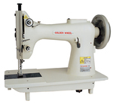

Прямострочная машина для сверхтяжелых материалов
Прямострочная машина челночного стежка с двойным продвижением (шагающая лапка) и увеличенным ротационным челноком для сверхтяжелых материалов

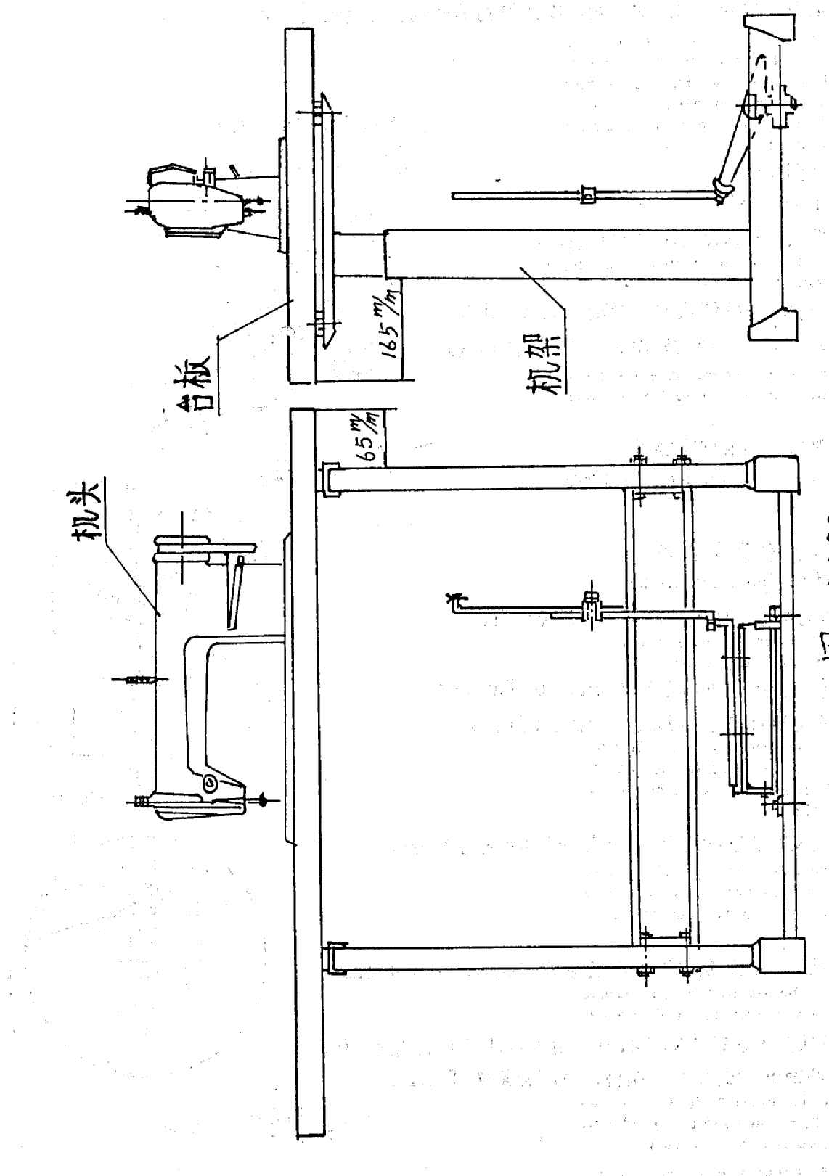

Спецификация

Швейный материал | особо тяжелые материалы (тент, мешковина, автомобильные сидения и т.д.)
Максимальная скорость | 1200 оборотов в минуту
Ход игольного бруса | 50,8 мм
Натяжение нити | тип кулисного распределения
Крючок | вращающийся крючок крупного размера
Ход прижимной лапки | ручка 12,7 мм; педаль 20 мм
Макс. длина стежка | 11 мм
Механизм подачи | нецентрированный
Система подачи | переменная верхняя и нижняя подача
Обратные строчки | рычаг пружинного возврата или педальная система
Игла | DDх1, № 25
Тип стежка | 1-игольный петельный стежок
Смазывание | полуавтоматическое смазывание вручную
Циркуляция масла | автоматическое капиллярное действие смазочных фитилей
Масло | белое веретенное масло
Двигатель | двигатель с автоматической остановкой иглы (400 W)

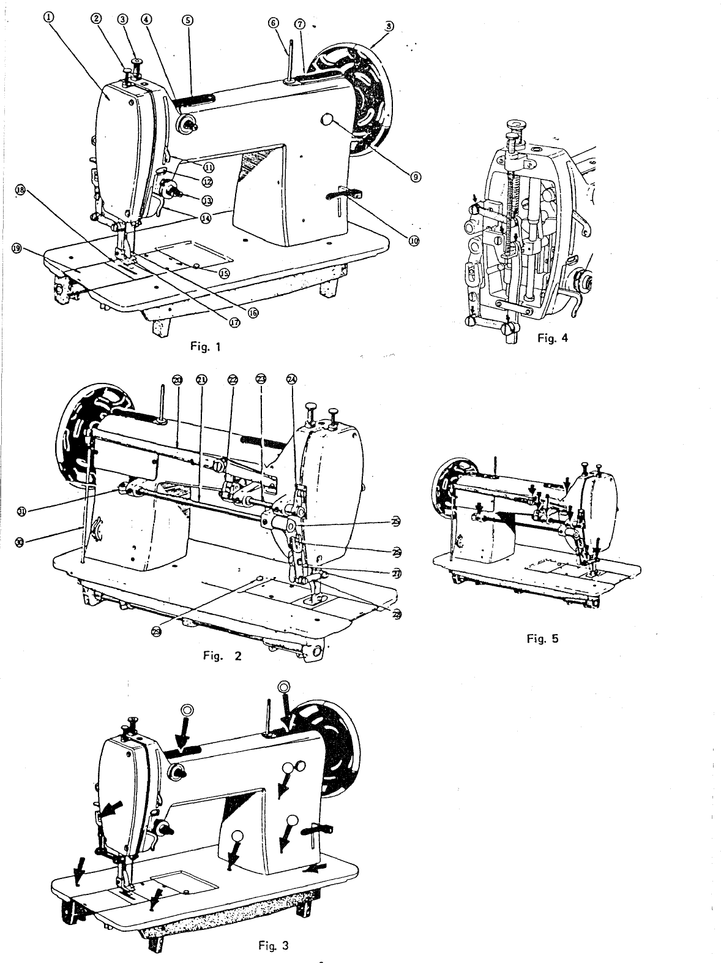

Основные части машины (рис. 1, 2).

1. передняя пластинка | 12. направитель нити | 23. верхний качающийся вал для подъема двигателя ткани
2. винт с накатной головкой, регулирующий давление шагающей прижимной лапки | 13. регулятор натяжения верхней нити (нижний) | 24. рычаг верхнего двигателя ткани
3. винт с накатной головкой, регулирующий давление прижимной лапки | 14. направитель нити | 25. соединительный рычаг верхнего качающегося вала для подъема двигателя ткани (левый)
4. регулятор натяжения верхней нити (верхний) | 15. подмоторная плита (правая) | 26. квадратный блок
5. резервуар для масла (левый) | 16. прижимная лапка | 27. соединительный рычаг
6. держатель штифта катушки | 17. шагающая прижимная лапка | 28. соединительное звено
7. резервуар для масла (правый) | 18. подмоторная плита (левая) | 29. указатель уровня масла
8. маховик | 19. игольная пластинка | 30. соединительный рычаг верхнего качающегося вала для подъема двигателя ткани (правый)
9. резиновая пробка | 20. рычаг коленоподъёмника | 31.Подъемный рычаг (левый)
10. рычаг обратных стежков | 21. ось качающегося рычага верхней подачи
11. рычаг натяжения нити | 22. рычаг верхнего качающегося вала для подъема двигателя ткани (правый)

Подготовка перед эксплуатацией

1). Смазывание перед началом шитья:
Так как машина смазывается по капле из масляного резервуара, необходимо добавлять масло в резервуар каждый день перед использованием.
1. Перед началом шитья смазывайте те части машины, которые помечены → на рис. 3-5.
Для смазывания вращающихся частей машины, медленно вращайте маховик вручную.
2. Объем масла
→ -- 5-6 капель
→ -- 5-6 капель
→ -- 1-2 капли

3. Смазывание платформы машины
Наливайте масло до показателя на указателе уровня масла, достав его рукой. В случае нехватки масла, соответствующие части смазываться не будут, поэтому необходимо время от времени снова наполнять резервуар для предотвращения блокировки машины.

2). Нанесение смазки.
Наносите смазку на части А и В на рис. 7 и 8.
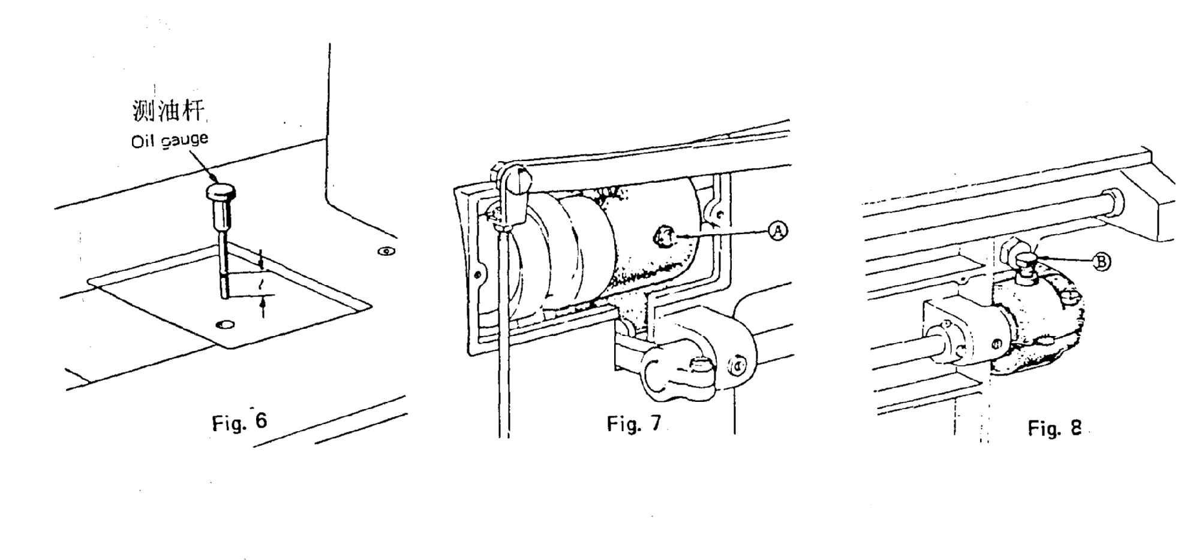

4. Как установить иглу.

Прим.: перед выполнением следующих установок полностью отключите машину от электричества.

Вставьте иглу до упора фиксатора иглы и закрепите винт, удерживая сторону иглы с длинным желобком по направлению влево.
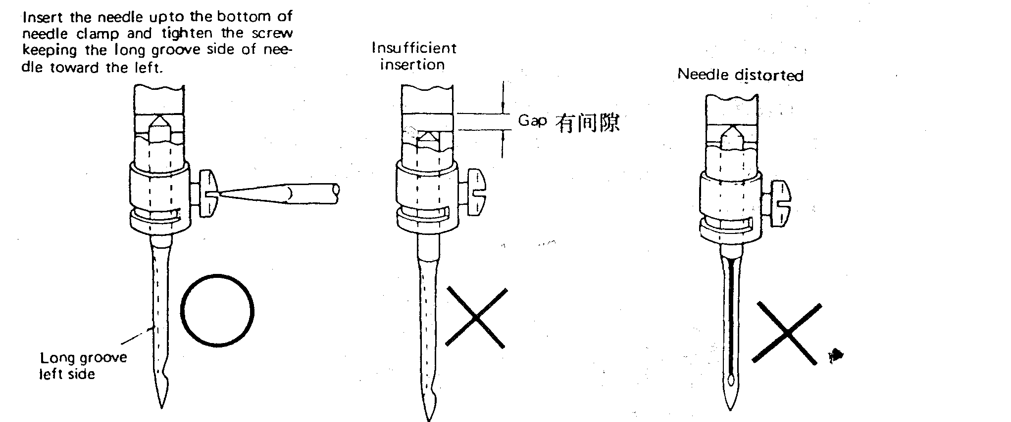

5. Как наматывать нижнюю нить на катушку.

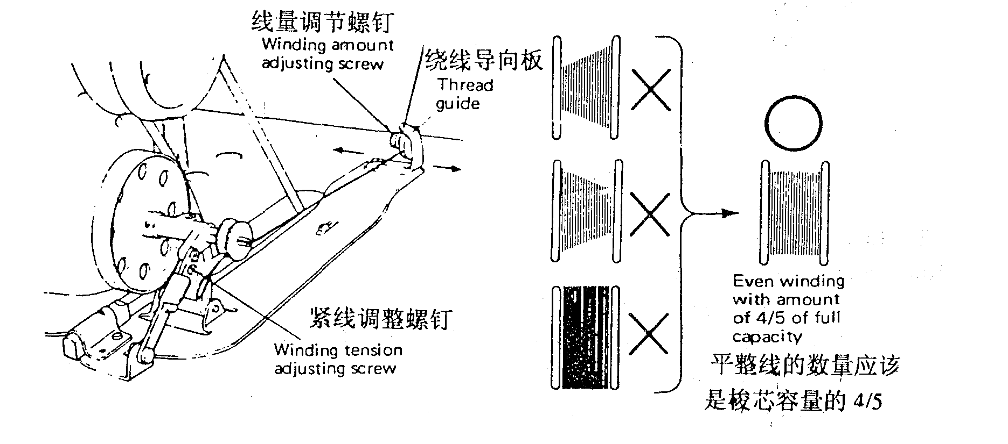
Прим.: если наматываете во время шитья, держите прижимную лапку поднятой.

Сила намотки: в случае использования нейлоновой нити желательно, чтобы намотка была достаточно свободной.

В случае неравномерной намотки установите направитель нити слегка в сторону менее намотанной части катушки.

Количество наматываемой нити: если количество наматываемой нити чрезмерно, ослабьте регулировочный винт, если недостаточно – закрепите.

6. Продевание нити.
Прим.: направитель нити (с) должен быть установлен непосредственно над шпулькой.

Поднимите рычаг натяжения нити в самое высокое положение и протяните верхнюю нить порядке, указанном на рис. 9.

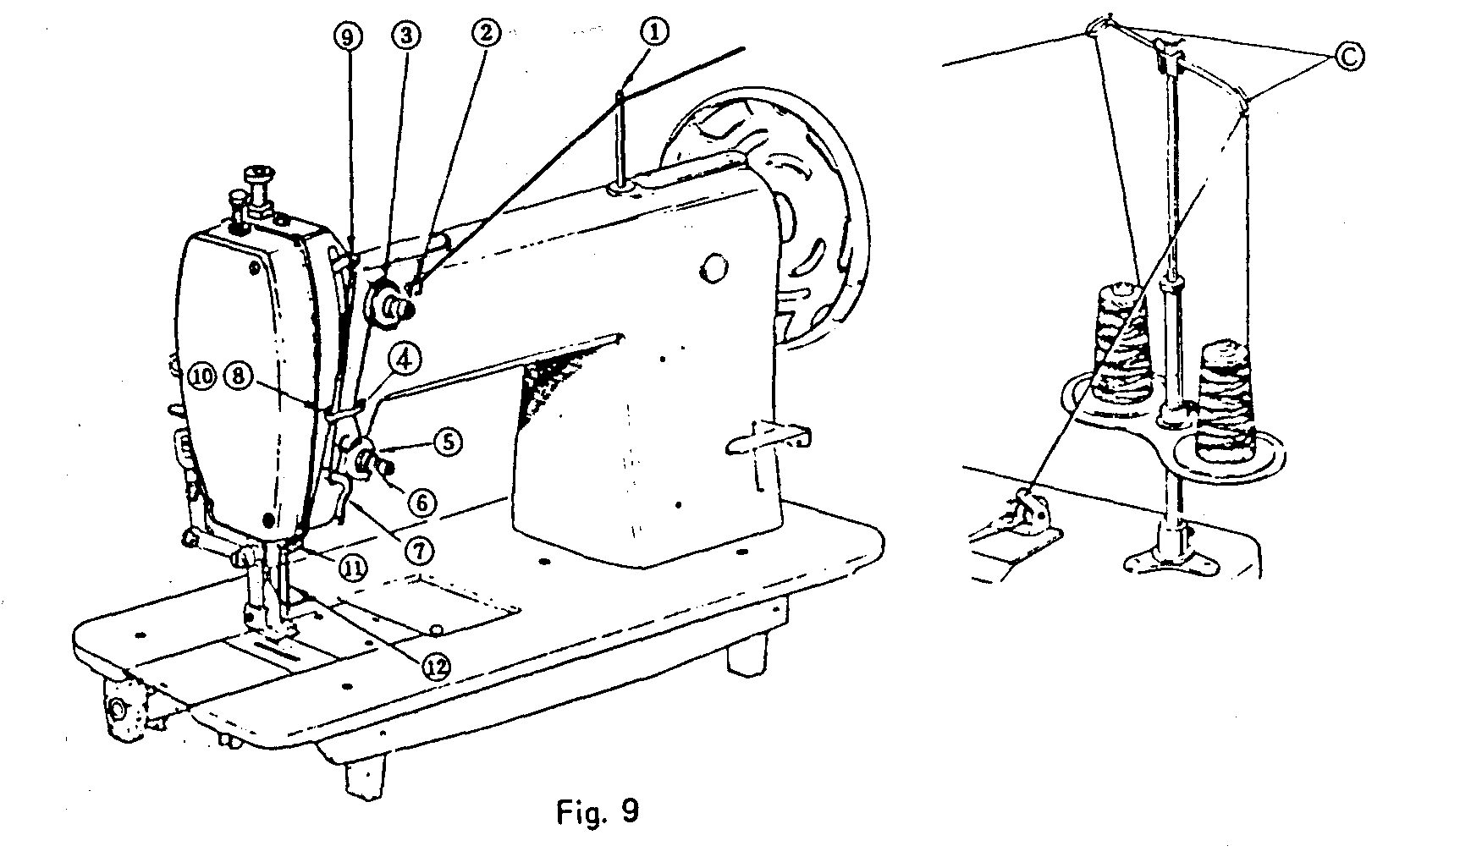

7. Установка длины стежка.
(1) Снимите резиновую пробку (А) с ручки машины (рис. 10).
(2) Ослабьте два винта (В), вращая маховик вручную (рис. 11).
- Затем поверните маховик примерно на 90° (1/4 оборота) в противоположном направлении и установите длину стежка винтом Е. Для увеличение длины стежка поверните винт против часовой стрелки, для уменьшения – по часовой.
(4) После установки крепко затяните винт (В).
(5) Винт (D) ослаблять не рекомендуется.

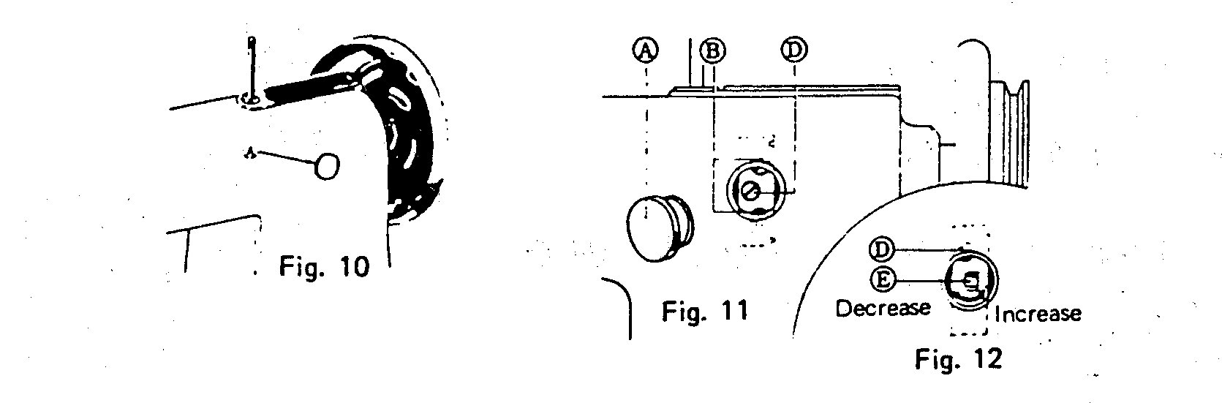

8. Установка натяжения нити.

 Хорошо сбалансированный стежок | Х Верхняя нить слишком сильно натянута, нижняя – слишком слабо. | Х Верхняя нить натянута слишком слабо, а верхняя – слишком сильно

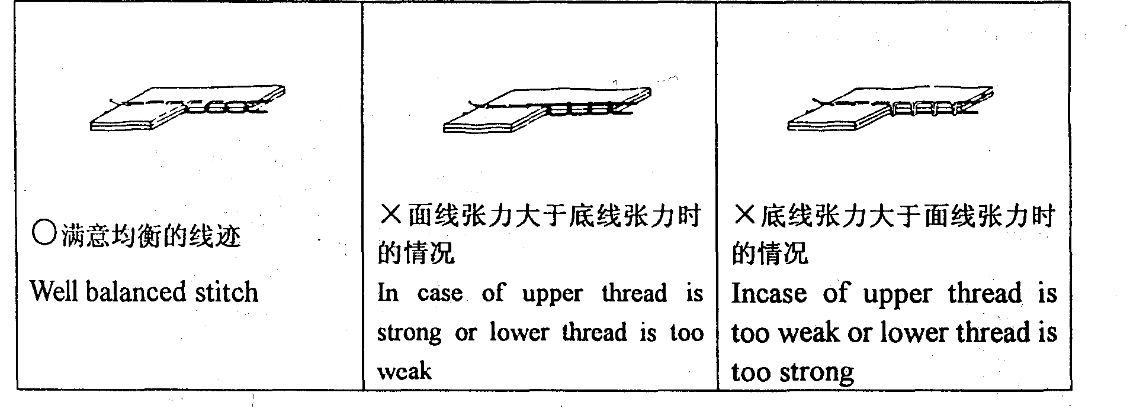
9. Натяжение верхней нити.

** Верхняя нить устанавливается в зависимости от натяжения нижней нити.

** Натяжение верхней нити устанавливается регулировочной гайкой с накаткой.

При сшивании особых материалов специальными нитками желаемое натяжение может быть достигнуто регулировкой силы и диапазонов рабочих режимов пружины натяжения нити.
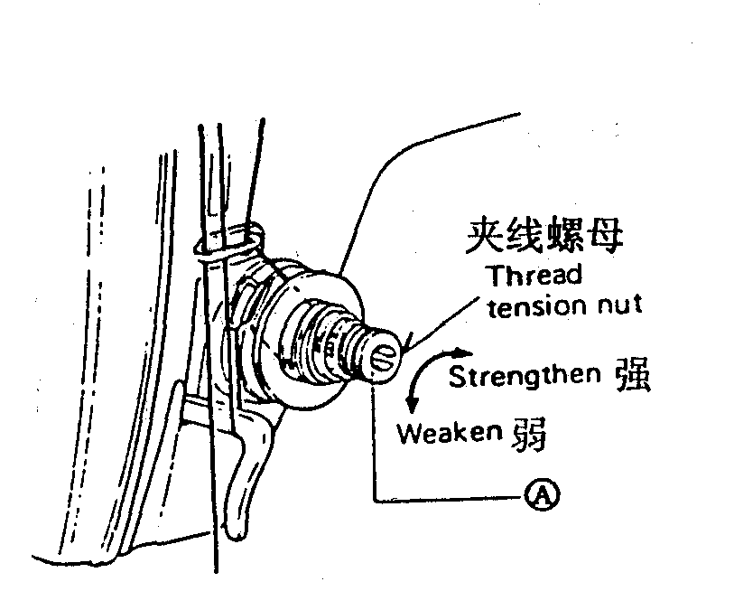

10. Натяжение нижней нити станавливается винтом А.
В случае использования х/б нити № 3 натяжение обычной нити может быть проверено следующим образом. Держите конец вытянутой нити, и если шпулька опускается медленно, то оптимальное натяжение достигнуто.
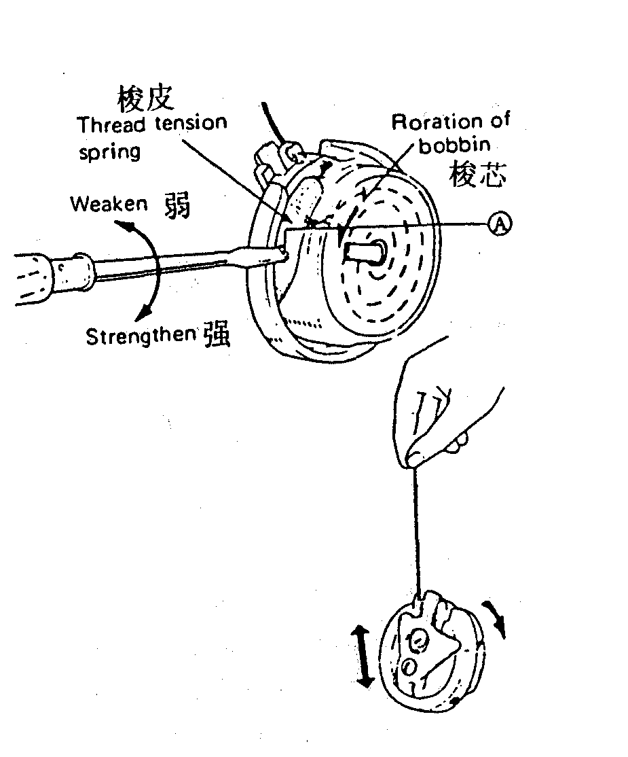

11. Установка давления прижимной лапки

Делается путем регулировки лапки винтом с насеченной головкой.
Поверните винт вправо, чтобы затянуть.
Поверните винт влево, что ослабить.
Установка давления шагающей прижимной лапки осуществляется путем регулировки винта с насеченной головкой (малого).
Поверните винт вправо, чтобы затянуть.
Поверните винт влево, что ослабить.
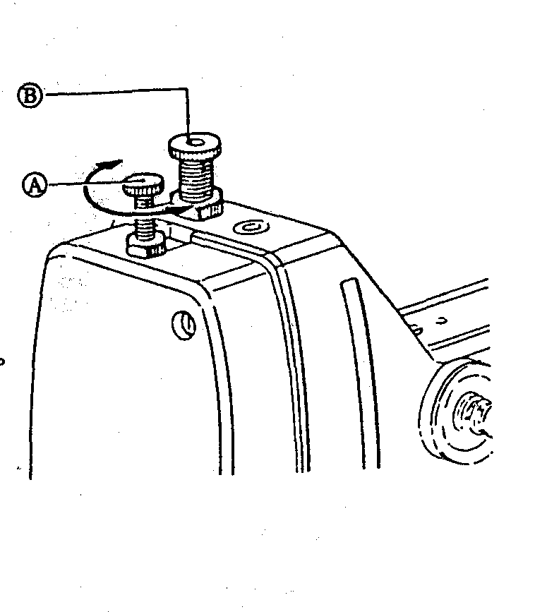

12. Установка шагающей прижимной лапки и прижимной лапки.

Ход машины равномерно установлен так, как есть. Однако движение шагающей прижимной лапки и прижимной лапки можно устанавливать в зависимости от сшиваемого материала, чтобы подача материала была более плавной.

Например, при сшивании скользких материалов для достижения максимального эффективности ослабьте ход прижимной лапки и увеличьте ход шагающей прижимной лапки.

13. Установка (рис. 13).

- Вращайте маховик вручную и остановитесь, когда рычаг нитепритягивателя достигнет своего самого нижнего положения
- Опустите подъемник прижимной планки.
- Ослабьте два винта (А) верхнего качающегося вала двигателя ткани (правого).
- При движении верхнего качающегося вала двигателя ткани направо, движение прижимной лапки уменьшается, а движение шагающей прижимной лапки увеличивается.
- И наоборот, при движении налево.
- После установки крепко закрепите два винта (А).

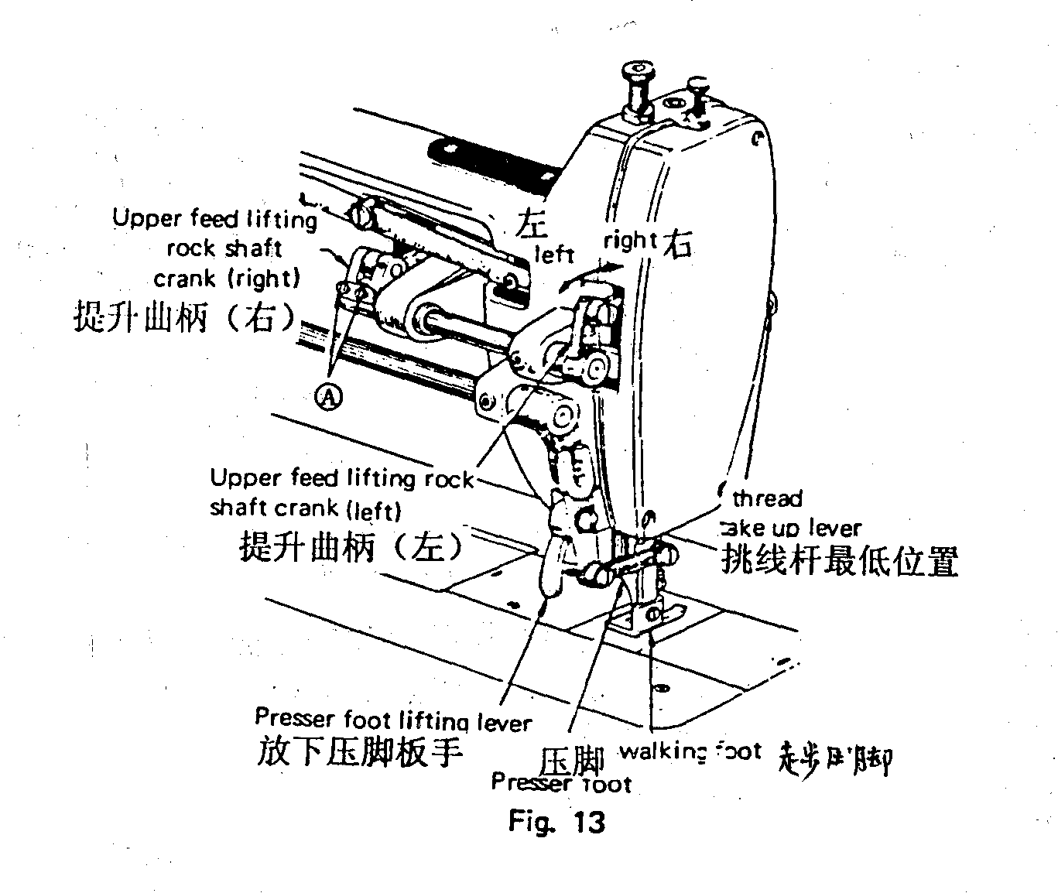

Установка правильной синхронизации шагающей прижимной лапки.
Исходя из разнообразия сшиваемых материалов, соответствующая установка стежков может быть получена за счет синхронизации шагающей прижимной лапки (быстрее/медленнее) и устройство изменения скорости подачи.

Как установить.

- Ослабьте эксцентричное кольцо установочного винта (В) на задней панели.
- Удерживая эксцентричное кольцо рукой или отверткой, установите его, вращая маховик медленно вручную.
- При вращении маховика по направлению к себе ход шагающей прижимной лапки замедляется.
- При вращении маховика в обратном направлении ход шагающей прижимной лапки ускоряется.
- После установки плотно закрепите винт (В), прижимая эксцентричное кольцо в направлении, указанном стрелочкой на рис. 14.
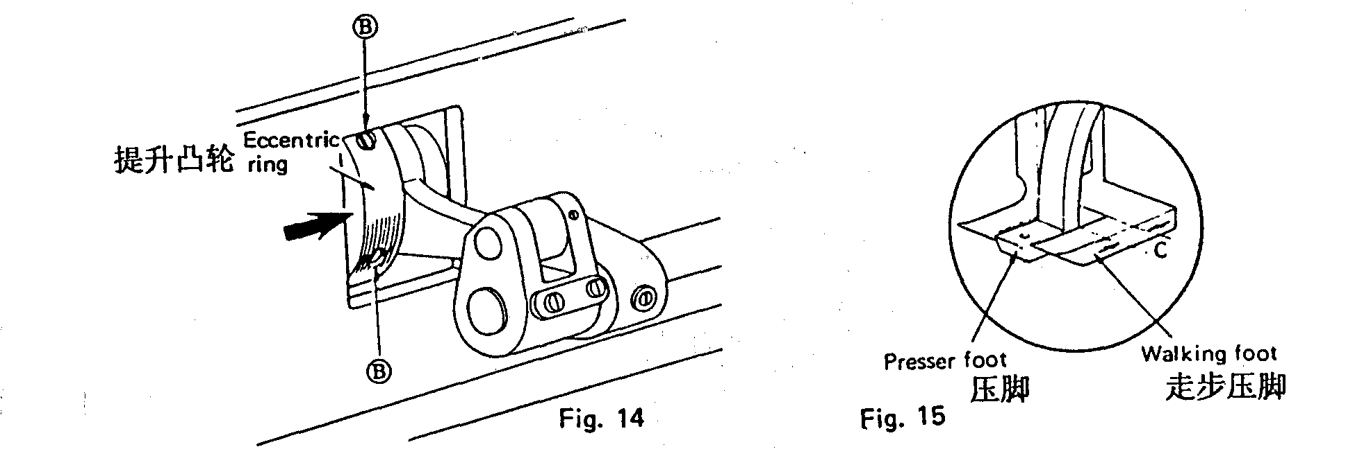

14. Интервал между прижимной лапкой и шагающей прижимной лапкой.

В случае если щель между прижимной лапкой и шагающей прижимной лапкой чрезмерно широка или любая из прижимных лапок затронута, установите лапку так, как описано ниже:
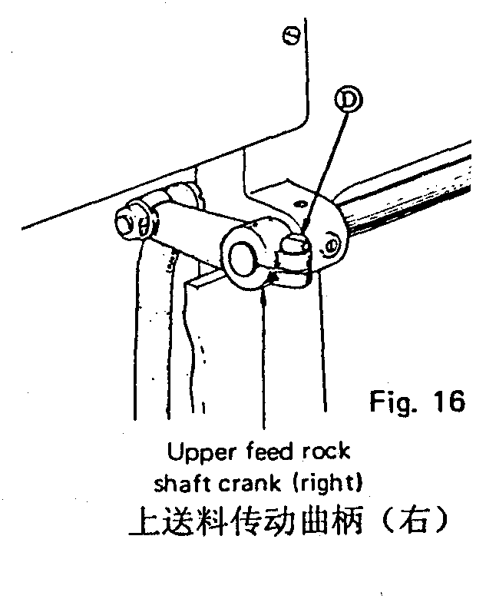
(1) Ослабьте винт (D) (рис.16) на верхнем качающемся валу.
(2) Установите нужный интервал, двигая шагающую прижимную лапку вперед-назад.
(3) После установки плотно закрепите винт (D).

При отправке (с завода) машина настроена на самый узкий интервал в 3 мм при максимальной длине стежка 12,7 мм.

15. Синхронизация верхней и нижней подачи (рис. 17).

- Ослабьте гайку на верхнем качающемся валу.
- Для уменьшения движения подвиньте квадратный блок вверх, для увеличения – вниз.
- После установки плотно закрепите гайку.
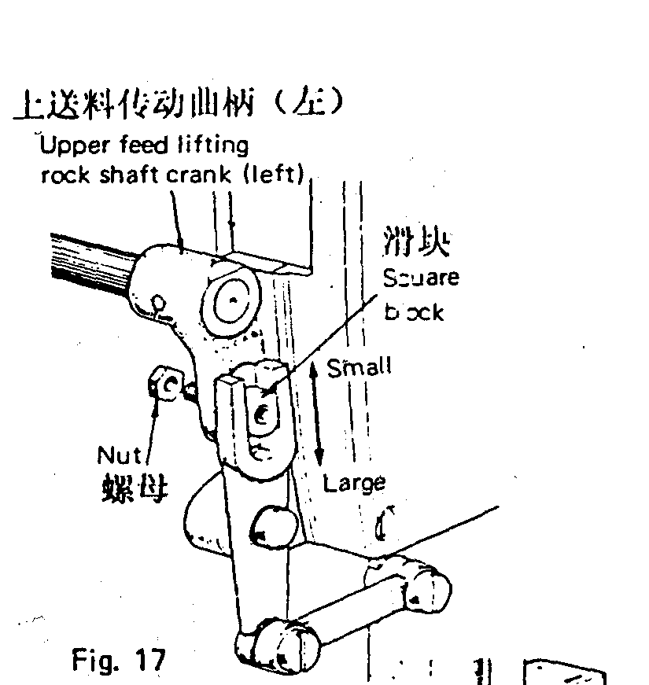

16. Положение крючка и иглы.

- Поверните маховик рукой так, чтобы игла опустилась в самое нижнее положение.
Затем поднимите иглу на 4,5 мм и установите крючок таким образом, чтобы острие крючка опустилось на центральную линию иглы (рис. 19).
В то же время установите высоту иглы так, чтобы расстояние между верхней частью игольного ушка и кончиком крючка была 1,5 мм.

- Расстояние между вогнутой стороной иглы и кончиком крючка должно быть приблизительно 0,05 мм.
- Для установки высоты иглы ослабьте винт (А) на держателе игольного бруса (рис.18) и двигайте игольный брус рукой вверх-вниз.
После установки плотно закрепите винт (А).

